实验一 组合电路设计
姓名 学号 成绩
评语：

一、实验目的
掌握实验的基本操作规范，并设计一个简单的组合逻辑电路。
用74LS00（每片包含4个2输入与非门）设计实现3人多数表决器。
实验仪器及设备：数字逻辑实验箱1台、74LS00 3块、导线若干。
二、电路设计、电路图
（在这里手写，画线用尺子）

三、实验操作及运行结果
（在这里手写）

四、实验中出现的问题和解决方法
（在这里手写）

附 实验一 说明
实验之前，每人写一个实验报告，写好实验的设计部分。
做完实验请老师来验收。

为加快实验速度，请用“做一步，验证一步”的方法。在设计好电路图的基础上，每接一个逻辑门，就验证这个门的输出对不对。
不能等所有电路都接好了再一起试，原因是：
（1）线路太多，一团糟，你会搞晕。结果八成不对，需要全部重新连线，浪费了时间；
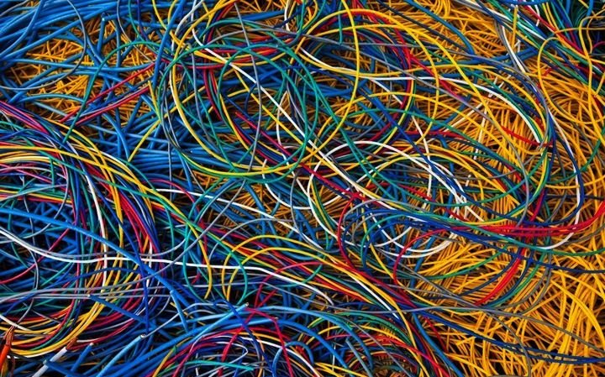
（2）接线错了，可能会烧掉芯片，甚至实验箱。硬件和软件不同，软件错误可以重来，硬件烧了就没戏唱了。

74LS00的逻辑功能
74LS00电路外引线排列。（顶视）四2输入正与非门。注意芯片左边的“缺口”，它用于指示芯片的管脚，它左边第一个是1号脚。
逻辑功能：Y=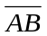
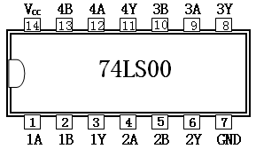
图1 74LS00引脚图
注意：芯片的Vcc接正电源，GND接地。不用的输入管脚不能悬空，应该接Vcc或地，请自己判断是接Vcc还是接地，注意不要接错。
74LS00（四2输入端与非门）逻辑功能。将74LS00正确接入面包板，注意识别1脚位置，按表1要求输入高、低电平，测出相应的输出逻辑电平，验证Y=。
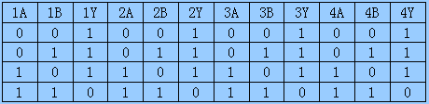
表1 74LS00逻辑功能测试表

1、实验中操作规范和常见故障检查方法
实验中操作的正确与否对实验结果影响甚大。因此，实验者需要注意按以下规程进行。
·搭接实验电路前，应对仪器设备进行必要的检查校准，对所用集成电路进行功能测试。
·搭接电路时，应遵循正确的布线原则和操作步骤（即要按照先接线后通电，做完后，先断电再拆线的步骤）。
·实验完毕，经指导教师同意后，可关断电源拆除连线，整理好放在实验箱内，并将实验台清理干净、摆放整洁。

2、布线原则和故障检查时实验操作的重要问题。
(一) 布线原则：应便于检查，排除故障和更换器件。
在数字电路实验中，有错误布线引起的故障占很大比例。布线错误不仅会引起电路故障，严重时甚至会损坏器件，因此，注意布线的合理性和科学性是十分必要的，正确的布线原则大致有以下几点：
·接插集成电路时，先校准两排引脚，使之与实验底板上的插孔对应，轻轻用力将电路插上，然后在确定引脚与插孔完全吻合后，再稍用力将其插紧，以免集成电路的引脚弯曲，折断或者接触不良。
·不允许将集成电路方向插反，一般IC的方向是缺口（或标记）朝左，引脚序号从左下方的第一个引脚开始，按逆时钟方向依次递增至左上方的第一个引脚。例如下图中7400的缺口位置。
·导线应粗细适当，一般选取直径为0.6～0.8mm的单股导线，最好采用各种色线以区别不同用途，如电源线用红色，地区用黑色笔。
·布线应有秩序地进行，随意乱接容易造成漏接错接，较好的方法是接好固定电平点，如电源线、地线、门电路闲置输入端、触发器异步置位复位端等，其次，在按信号源的顺序从输入到输出依次布线。
·连线应避免过长，避免从集成元件上方跨接，避免过多的重叠交错，以利于布线、更换元器件以及故障检查和排除。
·当实验电路的规模较大时，应注意集成元器件的合理布局，以便得到最佳布线，布线时，顺便对单个集成元件进行功能测试。这是一种良好的习惯，实际上这样做不会增加布线工作量。
·应当指出，布线和调试工作是不能截然分开的，往往需要交替进行，对大型实验元器件很多的，可将总电路按其功能划分为若干相对独立的部分，逐个布线、调试（分调），然后将各部分连接起来（联调）。
(二) 故障检查
实验中，如果电路不能完成预定的逻辑功能时，就称电路有故障，产生故障的原因大致可以归纳以下四个方面：
1)操作不当（如布线错误等）
2)设计不当（如电路出现险象等）
3)元器件使用不当或功能不正常
4)仪器（主要指数字电路实验箱）和集成元件本身出现故障。
因此，上述四点应作为检查故障的主要线索，以下介绍几种常见的故障检查方法：
1)查线法。由于在实验中大部分故障都是由于布线错误引起的，因此，在故障发生时，复查电路连线为排除故障的有效方法。应着重注意：有无漏线、错线，导线与插孔接触是否可靠，集成电路是否插牢、集成电路是否插反等。
2)观察法。用万用表直接测量各集成块的V_{cc}端是否加上电源电压；输入信号，时钟脉冲等是否加到实验电路上，观察输出端有无反应。重复测试观察故障现象，然后对某一故障状态，用万用表测试各输入/输出端的直流电平，从而判断出是否是插座板、集成块引脚连接线等原因造成的故障。
3)信号注入法。在电路的每一级输入端加上特定信号，观察该级输出响应，从而确定该级是否有故障，必要时可以切断周围连线，避免相互影响。
4)信号寻迹法。在电路的输入端加上特定信号，按照信号流向逐线检查是否有响应和是否正确，必要时可多次输入不同信号。
5)替换法。对于多输入端器件，如有多余端则可调换另一输入端试用。必要时可更换器件，以检查器件功能不正常所引起的故障。
6)动态逐线跟踪检查法。对于时序电路，可输入时钟信号按信号流向依次检查各级波形，直到找出故障点为止。
7)断开反馈线检查法。对于含有反馈线的闭合电路，应该设法断开反馈线进行检查，或进行状态预置后再进行检查。
以上检查故障的方法，是指在仪器工作正常的前提下进行的，如果实验时电路功能测不出来，则应首先检查供电情况，若电源电压已加上，便可把有关输出端直接接到0—1显示器上检查，若逻辑开关无输出，或单次CP无输出，则是开关接触不好或是内部电路坏了，一般就是集成器件坏了。
需要强调指出，实验经验对于故障检查是大有帮助的，但只要充分预习，掌握基本理论和实验原理，就不难用逻辑思维的方法较好地判断和排除故障。

